钦州市第一中学文件

钦一中校字［2011］15号 签发人：莫怀荣

钦州市第一中学
首席教师的选拔与管理暂行办法

第一条 教师是学校办学的主体力量，教师的素质和水平决定着学校的办学水平。我们要创办办学思想先进、办学特色鲜明、办学质量突出、政府认可、同行尊重、学生热爱、家长信赖、教师向往、全区一流、全国有知名度的品牌学校，必须建立一支敬业精神强、业务水平高、教育理念新、创造能力出众、教学成绩优异的教师队伍。首席教师是教学科研业务的骨干、教学工作的标兵、教学改革的先锋。实施首席教师、学科带头人等系列选拔就是要发挥骨干、带头及辐射作用，以带动我校教师更快成长，促进教学质量进一步提高。
第二条 首席教师的评选及管理要贯彻民主、公平、平等的原则，充分调动全校教师的积极性，优中拔尖，评选与管理的过程就是促进教师不断成长发展的过程。
第三条 首席教师任职的资格
1．坚持党的基本路线，拥护“三个代表”重要思想，与时俱进；热爱社会主义祖国，模范地遵守国家法律，遵守学校的规章制度和有关纪律，出色地履行岗位职责。
2．忠诚于人民的教育事业；认真执行国家的教育方针；模范地遵守《中小学教师职业道德规范》的要求，教书育人，为人师表，具有高尚的职业道德和教师修养。
3．具有无私奉献、引领正气、团结合作、锐意进取的精神和品质。
4．具有较高的教育教学理论水平、扎实宽厚的学科专业知识，能熟练运用通用教学基本功和学科教学技巧，掌握现代教育技术。教书育人经验丰富，形成了自己教学特色，在全市乃至全区范围内有较大的影响力和较高的知名度。
5．近三年一直坚持在教学第一线，并且有担任班主任工作经历三年以上或者竞赛辅导工作，且满工作量。
6．具有中学高级教师职称，且任职以来从事本专业教育教学工作三年以上，在钦州一中工作五年以上。
7．近三年高考、中考、会考或指导学生参加学科竞赛，成绩优异。下列条件中必须至少具备其中一项，具备多项者优先。
（1）在高考、中考中所任教班级学科成绩平均分、优秀率、尖子生（高考一本、二本线的考生、综合科捆绑考查、中考上示范性高中的考生）远领先于同级同类平行班。
（2）在国家级、省级学科竞赛中辅导的学生获得在全国、全省有一定影响的得奖名次。
（3）在市、省会考中所任教班级学科成绩平均分、优秀率、尖子生（本学科总分的90％分的考生）领先于同级同类平行班。
（4）近五年来一直担任班主任工作，且班主任本人均获校级先进班主任以上的荣誉。
（5）有下面条件之一视为教学成绩特别优异：
①班主任所在班学生在高考中有总分第一（省高考状元）考生，且班主任本人所任教学科该考生成绩不低于本学科总分的90％分；
②班主任所在班学生在中考中有总分第一（市中考状元）考生，且班主任本人所任教学科该考生成绩不低于本学科总分的90％分；
③所任教学科有考生获全省高考最高分；
④所任教学科有考生获全市中考最高分；
⑤辅导的学生参加全国、全省学科（高校有根据竞赛招保送生资格的学科）竞赛获全国一等奖或获全省前三名。
8．教学理念先进，创新能力强，并取得一定成效。下列条件中必须至少具备其中一项，具备多项者优先。
（1）近五年来，曾出版过教育教学教研专著（如与他人合著，署名必须是主要著作人之一）（学科习题集不算专著）。
（2）近五年来，曾主持完成市级以上课题研究项目，研究成果获得市级以上奖励。
（3）近五年来，在省级以上教育教学期刊上发表过教学论文1篇以上。
（4）近五年来，曾在省级以上教育科研部门组织的学科活动中作过专题发言或在市级以上大型教研或培训活动中作过专题讲座。
（5）近五年来，曾获得省教育科研部门主持评奖的学科教学成果、教学论文二等奖以上，市级教育科研部门主持评奖的学科教学成果一等奖以上。
（6）近五年来，曾在省教育科研部门主持的学科教学比赛中获得一等奖以上。
第四条 评选程序
一、本人申报或科组推荐
各科组做好动员和推荐，组织符合条件的教师积极申报。参评教师递交《钦州市第一中学优秀教师系列评选申报表》（见附表1）一式七份和《自荐报告》(突出近五年业绩，不超过2000字)一式七份(统一A4单面打印)；提交业绩成果证明材料的复印件合订成本一式一份。
二、资格审查
资格审查组根据本《办法》相关规定进行资格审查，确定首席教师的候选人。
三、民主评议
民意测评组组织相关人员对公布的候选人进行座谈调研和民主推荐、民主评议，并整理出各候选人的总体评价意见。
四、评审
学校评审委员会据资格审查组、民意测评组、申报材料、和民意测评的结果逐一审核，集体评议，评出初评结果。
五、终审、颁发证书
校长办公会对评审委员会提交的初评结果进行终审并确定首席教师名单。学校颁发“钦州市第一中学首席教师”聘任证书。
第四条 首席教师的职责
1．必须在教学第一线工作，且满工作量（含教学、班主任工作、专业辅导和有关教学业务活动）。
2．积极承担校级以上公开课，且取得好成绩。
3．指导两名以上青年教师业务进修，指导制度化，活动有记录，所指导的青年教师进步显著。
4．有科研课题，年终有成果。
5．一年内至少在省级以上报刊发表文章1篇或出版1本著作（含教辅类读物）。如果连续两任以上首席教师，必须在省级以上刊物发表论文1篇或出版研究性著作1本。
第五条 首席教师的待遇
1．给予全校表彰，颁发“钦州市第一中学首席教师”聘任证书。
2．每人每年发给津贴6000 元。
3．优先参加学科教学研讨会和专业培训活动。
4．通过各种形式积极宣传首席教师的教学与科研成绩和先进事迹。
5．支持首席教师进行教育教学科研，必要时可给予适当资助。
第六条 首席教师的考核
每年十二月首先由首席教师个人写出自评报告，然后由教研组进行讨论，写出评议意见，交学校办公会审查评估，最后由校长签署评估结论。
第七条 首席教师的管理
学校人事部门建立首席教师档案，其他有关部门收集、保管其业务各方面的考核成绩。
对首席教师实行动态管理，每学期小评审一次，每学年大评审一次，凡完不成首席教师职责的撤消“首席教师”称号，取消相应的待遇。
首席教师每年评选一次，使达到首席教师资格的教师及时进入首席教师行列。
第八条 钦州市第一中学首席教师评选机构
评审委员会
组长：莫怀荣
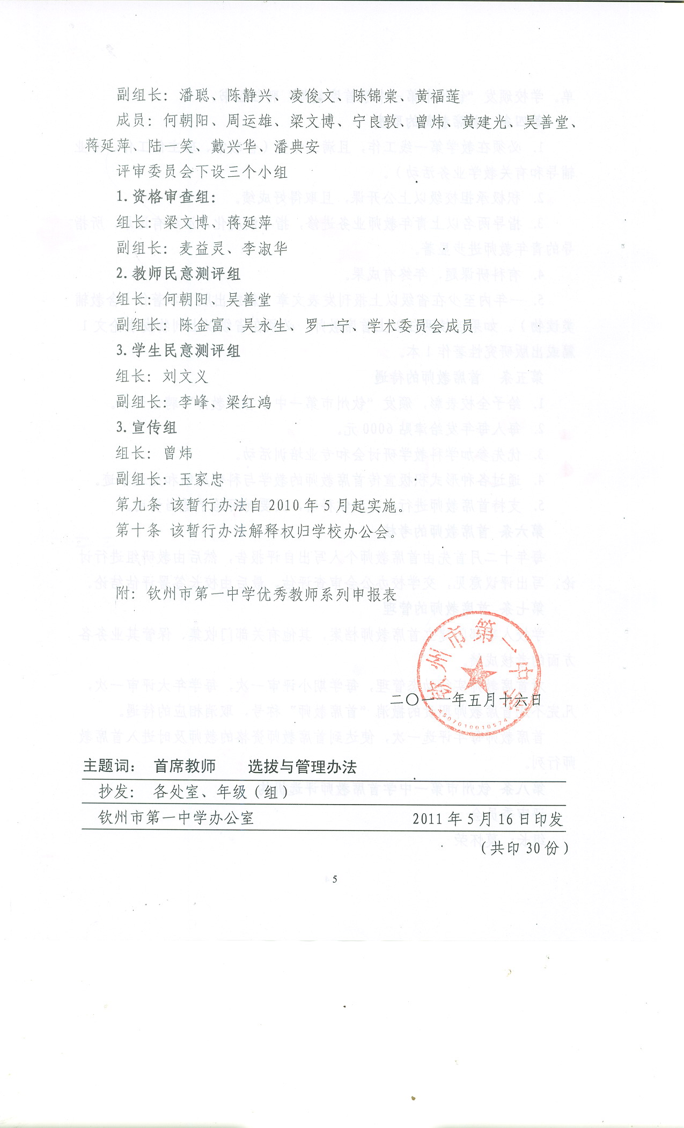
钦州市第一中学优秀教师系列申报表
注：此表适用于首席教师、学科带头人、骨干教师、教坛明星、教坛新秀的申报
姓名 |  |  |  |  |  | 性别 |  |  |  | 民族 |  |  |  | 自荐类别
出生年月 |  |  |  |  |  |  |  |  |  | 政治面貌 |  |  |  |  | 学历 |  |  |  | 学位
参工时间 |  |  |  |  |  |  |  |  |  | 现任职称 |  |  |  |  | 现任职称时间
任教学科 |  |  |  |  |  |  | 在一中任教年限 |  |  |  |  |  |  | 担任班主任年限
任教研组长年限 |  |  |  |  |  |  |  | 任备课组长年限 |  |  |  |  |  |  |  | 联系电话
教学经历
教  学  业  绩 | 常规教学
教  学  业  绩 | 竞赛辅导
教  学  业  绩 | 其他
班主任工作
科研业绩
请您用一句话（不超过50字）陈述自己最具特色的亮点：

承担公开课情况
获奖或发表论文、著作
指导培养青年教师
科组推荐意见 | 签名  年 月 日
年级推荐意见 | 签名  年 月 日
评审委员会意见 | 签名  年 月 日
学校审批意见 | （盖章）  年 月 日

